Сотрудник ДК «Кленово» выступил с концертом для солдат в призывном пункте
19.06.2025
19.06.2025
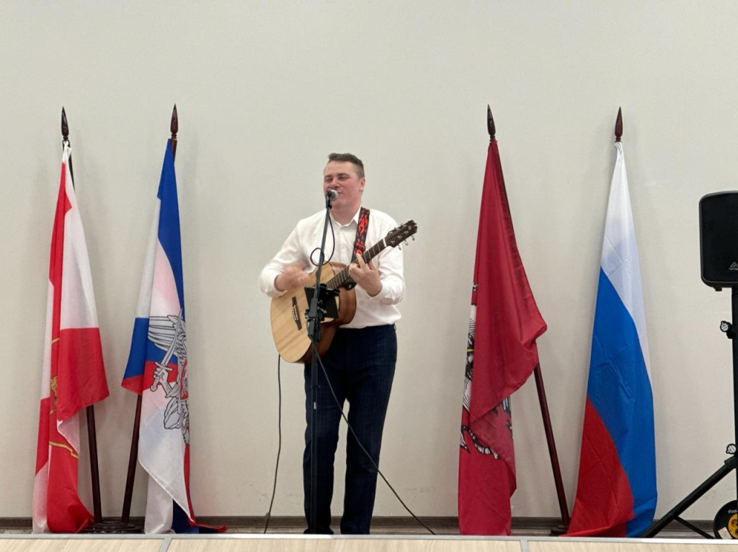

Сотрудник Дома культуры «Кленово» Владимир Нестеренко 18 июня выступил с концертной программой перед солдатами-срочниками весеннего призыва на площадке городского призывного пункта.

Мероприятие стало частью большого культурного проекта, подготовленного Объединением культурных центров Троицкого и Новомосковского административных округов.

В своем авторском выступлении Владимир Нестеренко представил особый репертуар, включающий как популярные песни, знакомые с детства, так и собственные композиции.

— Мы искренне признательны Владимиру Нестеренко за его замечательное выступление на нашей площадке. Его музыкальный концерт не только поднял настроение призывникам, но и создал теплую, душевную атмосферу, наполненную заботой и поддержкой — поделись информацией специалисты ДК «Кленово».

Фото: официальная страница ДК "Кленово" в социальных сетях

Адрес страницы: http://voronovo.mos.ru/presscenter/news/detail/13045832.html
Управа района Вороново города Москвы

